|  |  |
| --- | --- |
| **ĐỀ THI THEO BÀI HỌC SGK LỚP 12** | **ĐỀ KIỂM TRA ĐÁNH GIÁ NĂNG LỰC CUỐI BÀI HỌC**  **BÀI 1: ESTER – LIPID - 1**  **Môn : HÓA HỌC**  Thời gian làm bài: 50 phút *(không kể thời gian giao đề)*  Ngày thi :…/…/….  *( Đề thi gồm ….trang, có … câu)* |

**Họ và tên thí sinh……………………………………….**

**Số báo danh: …………………………………………….**

**Mã đề thi 217**

**PHẦN I.** **Câu trắc nghiệm nhiều phương án lựa chọn.** *Thí sinh trả lời từ câu 1 đến câu 18.**Mỗi câu hỏi thí sinh chỉ chọn một phương án.*

**Câu 1:** Chất nào sau đây không phải là ester?

**A.** C2H5COOH. **B.** CH3COOC2H5. **C.** (C15H31COO)3C3H5. **D.** HCOOCH3.

**Câu 2:** Công thức cấu tạo của methyl propionate là

**A.** HCOOCH3. **B.** C2H5COOCH = CH2.**C.** CH3COOC2H5. **D.** C2H5COOCH3.

**Câu 3:** Ester X có công thức cấu tạo thu gọn là CH3COOCH3. Tên gọi của X là

**A.** ethyl formate. **B.** methyl acetate. **C.** methyl formate. **D.** ethyl acetate.

**Câu 4:** Ethyl acetate có công thức là

**A.** C2H5COOCH3. **B.** CH3COOC2H5. **C.** CH3COOH. **D.** CH3COOCH3.

**Câu 5:** Vinyl acetate có công thức là

**A.** CH3COOCH=CH2. **B.** CH3COOCH(CH3)2.

**C.** CH2=CHCOOCH3. **D.** HCOOCH2CH3.

**Câu 6:** Methyl benzoate có công thức là

**A.** CH3COOC6H5. **B.** CH3COOCH2C6H5.

**C.** C6H5COOCH3. **D.** C6H5COOCH=CH2.

**Câu 7:** Vinyl propionate có công thức là

**A.** CH2=CHCOOC3H7. **B.** C3H7COOCH=CH2.

**C.** C2H5COOCH=CH2. **D.** C2H5COOCH=CHCH3.

**Câu 8:** Isopropyl benzoate có công thức là

**A.** C6H5COOCH(CH3)2**. B. (**CH3)2CHCOOC6H5.

**C.** C6H5COOCH2CH(CH3)2. **D.** C3H7COOC6H5.

**Câu 9:** Chất X có công thức C2H5COOC2H5. Tên gọi của X là

**A.** ethyl acetate. **B.** ethyl propionate.

**C.** propyl acetate. **D.** methyl propionate**.**

**Câu 10:** Phenyl acetate có công thức là

**A.** CH3COOCH2C6H5. **B.** CH3COOC6H4CH3.

**C.** CH3COOC6H5. **D.** HCOOC6H5.

**Câu 11:** Cho các chất có công thức cấu tạo sau đây:

(1) CH3CH2COOCH3; (2) CH3OOCCH3; (3) HCOOC2H5; (4) CH3COC2H5; Chất **không** thuộc loại ester là

**A.** (2). **B.** (1). **C.** (4). **D.** (3).

**Câu 12:** Chất X có công thức cấu tạo CH2=CH-COOCH3. Tên gọi của X là

**A.** methyl acrylate. **B.** ethyl acetate. **C.** propyl formate. **D.** methyl acetate.

**Câu 13:** Chất X có công thức cấu tạo CH2=C(CH3)COOCH3. Tên gọi của X là

**A.** methyl acrylate. **B.** methyl metacrylate. **C.** allyl acetate. **D.** methyl propionate.

**Câu 14:** Hợp chất X có công thức cấu tạo: CH3OOCCH2CH3. Tên gọi của X là

**A.** ethyl acetate. **B.** methyl acetate. **C.** methyl propionate. **D.** propyl acetate.

**Câu 15:** Tên gọi của CH3COOC6H5 là

**A.** benzyl acetate. **B.** phenyl acetate. **C.** methyl acetate. **D.** ethyl acetate.

**Câu 16:** Tên gọi của CH2=CHCOOC6H5 là

**A.** Phenyl propionate. **B.** Benzyl acrylate.

**C.** Phenyl acrylate. **D.** Phenyl metacrylate.

**Câu 17:** X là một ester no, đơn chức, mạch hở. Trong phân tử X có ba nguyên tử carbon. Số công thức cấu tạo của X thoả mãn là

**A.** 2. **B.** 5. **C.** 4. **D.** 3.

**Câu 18:** Ester X có vòng benzene và có công thức phân tử C8H8O2. Số đồng phân cấu tạo của X là

**A.** 2. **B.** 3. **C.** 6. **D.** 5.

**PHẦN II.** **Câu trắc nghiệm đúng sai.** *Thí sinh trả lời từ câu 1 đến câu 4.**Trong mỗi ý* ***a), b), c), d)*** *ở mỗi câu, thí sinh chọn đúng hoặc sai.*

**Câu 1:** Ethyl propionate có mùi dứa, được dùng làm chất tạo hương trong công nghiệp.

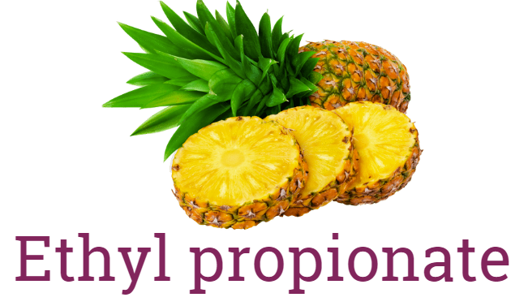

a) Ethyl propionate là chất lỏng ở điều kiện thường

b) Công thức cấu tạo của ethyl propionate có công thức cấu tạo là CH3CH2CH2COOCH2CH3.

c) Ethyl propionate khi thủy phân trong môi trường acid thu được ethyl alcohol

d) Ethyl propionate được điều chế từ propionic acid và ethyl alcohol.

**Câu 2:** Methyl salicylate là một loại thuốc giảm đau tại chỗ. Methyl salicylate có tác dụng làm xung huyết da, thường được phối hợp với các loại tinh dầu khác để làm thuốc bôi ngoài da, thuốc xoa bóp, băng dính điều trị đau. Methyl salicylate có công thức cấu tạo là

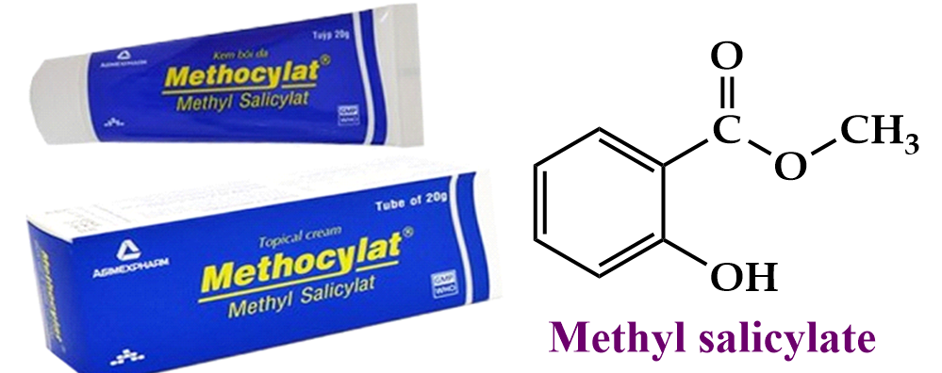

a) Công thức phân tử của methyl salicylate là C8H10O3.

b) Methyl salicylate là hợp chất hữu cơ tạp chức vì chứa đồng thời nhóm chức ester (-COO-) và nhóm chức hydroxyl (-OH).

c) Khi thủy phân hoàn toàn 1 mol methyl salicylate cần dùng vừa đủ với 2 mol KOH.

d) Khi thủy phân trong môi trường acid, sản phẩm thu được chứa một chất có công thức phân tử là C7H6O3.

**Câu 3:** Vào mùa mưa khí hậu ẩm ướt, đặc biệt ở các vùng mưa lũ dễ phát sinh một số bệnh như ghẻ nở. Người bị bệnh khi đó được khuyên nên bôi vào các vị trí ghẻ nở một loại thuốc thông dụng là DEP. Thuốc DEP có thành phần hoá học quan trọng là diethyl phthalate

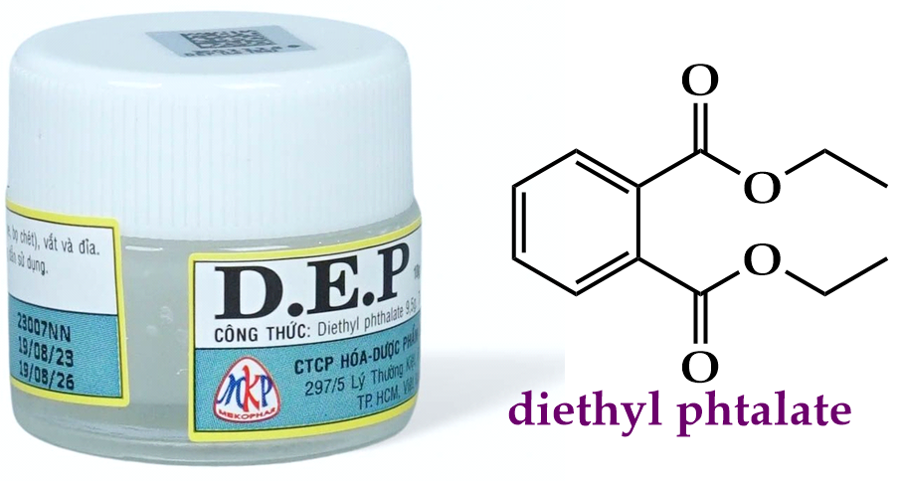**diethyl phthalate**

a) Công thức cấu tạo thu gọn của diethyl phthalate là C6H4(COOC2H5)2

b) Cho 1 mol diethyl phthalate tác dụng vừa đủ với dung dịch NaOH thì dùng hết 2 mol NaOH.

c) Thủy phân hoàn toàn 1 mol diethyl phthalate trong môi trường acid thu được 1 mol acid C6H4(COOH)2 và 1 mol ethyl alcohol.

d) Phần trăm khối lượng nguyên tố carbon trong phân tử diethyl phthalate là 64,86%.

**Câu 4:** Vanilin là hợp chất thiên nhiên, được sử dụng rộng rãi với chức năng là chất phụ gia bổ sung hương thơm trong các loại đồ ăn, đồ uống, bánh kẹo, nước hoa…Ngoài ra, vanilin có thể giảm đáng kể nồng độ cholesterol trong cơ thể. Vanillin có công thức cấu tạo như sau:

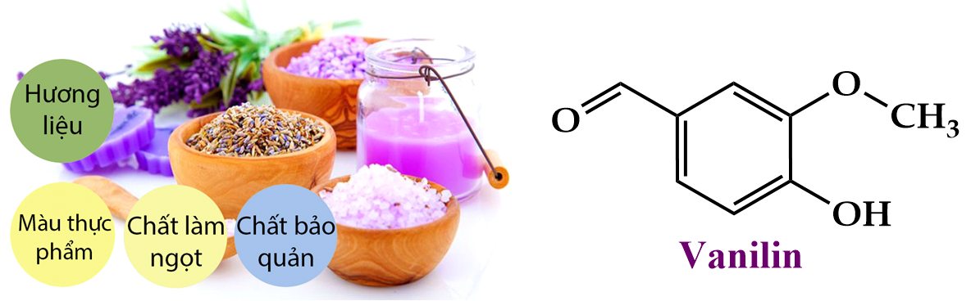

Cho các nhận định về vanilin

a) Vanilin có công thức phân tử là C8H10O3

b) Phân tử vanilin có chứa đồng thời các nhóm chức alcohol, aldehyde và ester.

c) Vanilin phản ứng được với dung dịch AgNO3 trong NH3 khi đun nóng.

d) Vanilin có công thức phân tử trùng với công thức đơn giản nhất.

**PHẦN III:** **Câu trắc nghiệm yêu cầu trả lời ngắn.** *Thí sinh trả lời từ câu 1 đến câu 6.*

**Câu 1:** Benzyl acetate có mùi thơm của hoa nhài, được sử dụng rộng rãi để tạo hương liệu trong nước hoa, mỹ phẩm và các sản phẩm chăm sóc cá nhân.

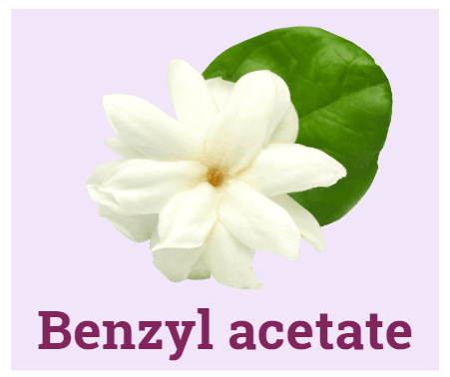

Để điều chế 30 gam benzyl acetate người ta cho 300 mL dung dịch acetic acid 1M tác dụng với 250 mL dung dịch benzyl alcohol dư với xúc tác H2SO4 đặc, đun nóng. Hiệu suất của phản ứng điều chế benzyl acetate là bao nhiêu?

**Đáp án:**

**Câu 2:** Thực hiện phản ứng ester hóa giữa 3,2 gam methyl alcohol với lượng dư propionic acid, thu được m gam Ester. Biết hiệu phản ứng ester hóa là 50%. Giá trị của m là bao nhiêu?

**Đáp án:**

**Câu 3:** Cho 17,6 gam ethyl acetate tác dụng hoàn toàn với 300ml dung dịch NaOH 1M, cô cạn thu được m gam chất rắn. Giá trị của m là

**Đáp án:**

**Câu 4:** Cho hình vẽ mô tả thí nghiệm điều chế chất lỏng Y từ dung dịch X dưới đây

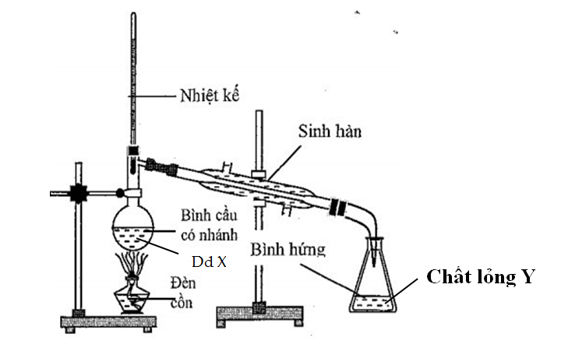

Biết dung dịch có chứa 3,0 gam acid CH3COOH với 2,76 gam C2H5OH, có H2SO4 đặc làm chất xúc tác, thu được 2,2 gam chất lỏng Y. Hiệu suất của phản ứng tạo thành Y là bao nhiêu

**Đáp án:**

**Câu 5:** Đun 12g acetic acid với 13,8g C2H5OH có xt, được 23,1g hỗn hợp các chất hữu cơ. Tính hiệu suất của phản ứng?

**Đáp án:**

**Câu 6:** Thực hiện phản ứng ester hóa **m** gam hỗn hợp **X** gồm ethanol và acetic acid dư (xúc tác H2SO4 đặc) với hiệu suất phản ứng đạt 80%, thu được 7,04 gam etyl acetate. Mặt khác, cho **m** gam **X** tác dụng với NaHCO3 dư, thu được 3,7185 lít khí CO2 (đkc). Giá trị của **m** là bao nhiêu?

**Đáp án:**

|  |  |
| --- | --- |
| **ĐỀ THI THEO BÀI HỌC SGK LỚP 12** | **ĐỀ KIỂM TRA ĐÁNH GIÁ NĂNG LỰC CUỐI BÀI HỌC**  **BÀI 1: ESTER – LIPID - 1**  **Môn : HÓA HỌC**  Thời gian làm bài: 50 phút *(không kể thời gian giao đề)*  Ngày thi :…/…/….  *( Đề thi gồm ….trang, có … câu)* |

**Họ và tên thí sinh……………………………………….**

**Số báo danh: …………………………………………….**

**Mã đề thi 217**

**PHẦN I.** **Câu trắc nghiệm nhiều phương án lựa chọn.** *Thí sinh trả lời từ câu 1 đến câu 18.**Mỗi câu hỏi thí sinh chỉ chọn một phương án.*

**Câu 1:** Chất nào sau đây không phải là ester?

**A.** C2H5COOH. **B.** CH3COOC2H5. **C.** (C15H31COO)3C3H5. **D.** HCOOCH3.

**Câu 2:** Công thức cấu tạo của methyl propionate là

**A.** HCOOCH3. **B.** C2H5COOCH = CH2.**C.** CH3COOC2H5. **D.** C2H5COOCH3.

**Câu 3:** Ester X có công thức cấu tạo thu gọn là CH3COOCH3. Tên gọi của X là

**A.** ethyl formate. **B.** methyl acetate. **C.** methyl formate. **D.** ethyl acetate.

**Câu 4:** Ethyl acetate có công thức là

**A.** C2H5COOCH3. **B.** CH3COOC2H5. **C.** CH3COOH. **D.** CH3COOCH3.

**Câu 5:** Vinyl acetate có công thức là

**A.** CH3COOCH=CH2. **B.** CH3COOCH(CH3)2.

**C.** CH2=CHCOOCH3. **D.** HCOOCH2CH3.

**Câu 6:** Methyl benzoate có công thức là

**A.** CH3COOC6H5. **B.** CH3COOCH2C6H5.

**C.** C6H5COOCH3. **D.** C6H5COOCH=CH2.

**Câu 7:** Vinyl propionate có công thức là

**A.** CH2=CHCOOC3H7. **B.** C3H7COOCH=CH2.

**C.** C2H5COOCH=CH2. **D.** C2H5COOCH=CHCH3.

**Câu 8:** Isopropyl benzoate có công thức là

**A.** C6H5COOCH(CH3)2**. B. (**CH3)2CHCOOC6H5.

**C.** C6H5COOCH2CH(CH3)2. **D.** C3H7COOC6H5.

**Câu 9:** Chất X có công thức C2H5COOC2H5. Tên gọi của X là

**A.** ethyl acetate. **B.** ethyl propionate.

**C.** propyl acetate. **D.** methyl propionate**.**

**Câu 10:** Phenyl acetate có công thức là

**A.** CH3COOCH2C6H5. **B.** CH3COOC6H4CH3.

**C.** CH3COOC6H5. **D.** HCOOC6H5.

**Câu 11:** Cho các chất có công thức cấu tạo sau đây:

(1) CH3CH2COOCH3; (2) CH3OOCCH3; (3) HCOOC2H5; (4) CH3COC2H5; Chất **không** thuộc loại ester là

**A.** (2). **B.** (1). **C.** (4). **D.** (3).

**Câu 12:** Chất X có công thức cấu tạo CH2=CH-COOCH3. Tên gọi của X là

**A.** methyl acrylate. **B.** ethyl acetate. **C.** propyl formate. **D.** methyl acetate.

**Câu 13:** Chất X có công thức cấu tạo CH2=C(CH3)COOCH3. Tên gọi của X là

**A.** methyl acrylate. **B.** methyl metacrylate. **C.** allyl acetate. **D.** methyl propionate.

**Câu 14:** Hợp chất X có công thức cấu tạo: CH3OOCCH2CH3. Tên gọi của X là

**A.** ethyl acetate. **B.** methyl acetate. **C.** methyl propionate. **D.** propyl acetate.

**Câu 15:** Tên gọi của CH3COOC6H5 là

**A.** benzyl acetate. **B.** phenyl acetate. **C.** methyl acetate. **D.** ethyl acetate.

**Câu 16:** Tên gọi của CH2=CHCOOC6H5 là

**A.** Phenyl propionate. **B.** Benzyl acrylate.

**C.** Phenyl acrylate. **D.** Phenyl metacrylate.

**Câu 17:** X là một ester no, đơn chức, mạch hở. Trong phân tử X có ba nguyên tử carbon. Số công thức cấu tạo của X thoả mãn là

**A.** 2. **B.** 5. **C.** 4. **D.** 3.

**Câu 18:** Ester X có vòng benzene và có công thức phân tử C8H8O2. Số đồng phân cấu tạo của X là

**A.** 2. **B.** 3. **C.** 6. **D.** 5.

**PHẦN II.** **Câu trắc nghiệm đúng sai.** *Thí sinh trả lời từ câu 1 đến câu 4.**Trong mỗi ý* ***a), b), c), d)*** *ở mỗi câu, thí sinh chọn đúng hoặc sai.*

**Câu 1:** Ethyl propionate có mùi dứa, được dùng làm chất tạo hương trong công nghiệp.



a) Ethyl propionate là chất lỏng ở điều kiện thường

b) Công thức cấu tạo của ethyl propionate có công thức cấu tạo là CH3CH2CH2COOCH2CH3.

c) Ethyl propionate khi thủy phân trong môi trường acid thu được ethyl alcohol

d) Ethyl propionate được điều chế từ propionic acid và ethyl alcohol.

**Câu 2:** Methyl salicylate là một loại thuốc giảm đau tại chỗ. Methyl salicylate có tác dụng làm xung huyết da, thường được phối hợp với các loại tinh dầu khác để làm thuốc bôi ngoài da, thuốc xoa bóp, băng dính điều trị đau. Methyl salicylate có công thức cấu tạo là



a) Công thức phân tử của methyl salicylate là C8H10O3.

b) Methyl salicylate là hợp chất hữu cơ tạp chức vì chứa đồng thời nhóm chức ester (-COO-) và nhóm chức hydroxyl (-OH).

c) Khi thủy phân hoàn toàn 1 mol methyl salicylate cần dùng vừa đủ với 2 mol KOH.

d) Khi thủy phân trong môi trường acid, sản phẩm thu được chứa một chất có công thức phân tử là C7H6O3.

**Câu 3:** Vào mùa mưa khí hậu ẩm ướt, đặc biệt ở các vùng mưa lũ dễ phát sinh một số bệnh như ghẻ nở. Người bị bệnh khi đó được khuyên nên bôi vào các vị trí ghẻ nở một loại thuốc thông dụng là DEP. Thuốc DEP có thành phần hoá học quan trọng là diethyl phthalate

**diethyl phthalate**

a) Công thức cấu tạo thu gọn của diethyl phthalate là C6H4(COOC2H5)2

b) Cho 1 mol diethyl phthalate tác dụng vừa đủ với dung dịch NaOH thì dùng hết 2 mol NaOH.

c) Thủy phân hoàn toàn 1 mol diethyl phthalate trong môi trường acid thu được 1 mol acid C6H4(COOH)2 và 1 mol ethyl alcohol.

d) Phần trăm khối lượng nguyên tố carbon trong phân tử diethyl phthalate là 64,86%.

**Câu 4:** Vanilin là hợp chất thiên nhiên, được sử dụng rộng rãi với chức năng là chất phụ gia bổ sung hương thơm trong các loại đồ ăn, đồ uống, bánh kẹo, nước hoa…Ngoài ra, vanilin có thể giảm đáng kể nồng độ cholesterol trong cơ thể. Vanillin có công thức cấu tạo như sau:



Cho các nhận định về vanilin

a) Vanilin có công thức phân tử là C8H10O3

b) Phân tử vanilin có chứa đồng thời các nhóm chức alcohol, aldehyde và ester.

c) Vanilin phản ứng được với dung dịch AgNO3 trong NH3 khi đun nóng.

d) Vanilin có công thức phân tử trùng với công thức đơn giản nhất.

**PHẦN III:** **Câu trắc nghiệm yêu cầu trả lời ngắn.** *Thí sinh trả lời từ câu 1 đến câu 6.*

**Câu 1:** Benzyl acetate có mùi thơm của hoa nhài, được sử dụng rộng rãi để tạo hương liệu trong nước hoa, mỹ phẩm và các sản phẩm chăm sóc cá nhân.



Để điều chế 30 gam benzyl acetate người ta cho 300 mL dung dịch acetic acid 1M tác dụng với 250 mL dung dịch benzyl alcohol dư với xúc tác H2SO4 đặc, đun nóng. Hiệu suất của phản ứng điều chế benzyl acetate là bao nhiêu?

**Đáp án:** 66,7%

**Câu 2:** Thực hiện phản ứng ester hóa giữa 3,2 gam methyl alcohol với lượng dư propionic acid, thu được m gam Ester. Biết hiệu phản ứng ester hóa là 50%. Giá trị của m là bao nhiêu?

**Đáp án:** 4,4.

**Câu 3:** Cho 17,6 gam ethyl acetate tác dụng hoàn toàn với 300ml dung dịch NaOH 1M, cô cạn thu được m gam chất rắn. Giá trị của m là

**Đáp án:** 20,4 gam.

**Câu 4:** Cho hình vẽ mô tả thí nghiệm điều chế chất lỏng Y từ dung dịch X dưới đây



Biết dung dịch có chứa 3,0 gam acid CH3COOH với 2,76 gam C2H5OH, có H2SO4 đặc làm chất xúc tác, thu được 2,2 gam chất lỏng Y. Hiệu suất của phản ứng tạo thành Y là bao nhiêu

**Đáp án:** 50,00%.

**Câu 5:** Đun 12g acetic acid với 13,8g C2H5OH có xt, được 23,1g hỗn hợp các chất hữu cơ. Tính hiệu suất của phản ứng?

**Đáp án:** 75%.

**Câu 6:** Thực hiện phản ứng ester hóa **m** gam hỗn hợp **X** gồm ethanol và acetic acid dư (xúc tác H2SO4 đặc) với hiệu suất phản ứng đạt 80%, thu được 7,04 gam etyl acetate. Mặt khác, cho **m** gam **X** tác dụng với NaHCO3 dư, thu được 3,7185 lít khí CO2 (đkc). Giá trị của **m** là bao nhiêu?

**Đáp án:** 13,6

**BẢNG TỔNG HỢP ĐÁP ÁN**

**Phần 1.**

|  |  |  |  |  |  |  |  |  |  |  |  |  |  |  |  |  |  |
| --- | --- | --- | --- | --- | --- | --- | --- | --- | --- | --- | --- | --- | --- | --- | --- | --- | --- |
| **1** | **2** | **3** | **4** | **5** | **6** | **7** | **8** | **9** | **10** | **11** | **12** | **13** | **14** | **15** | **16** | **17** | **18** |
| **A** | **D** | **B** | **B** | **A** | **C** | **C** | **A** | **B** | **C** | **C** | **A** | **B** | **C** | **B** | **C** | **A** | **C** |

**Phần 2.**

|  |  |  |  |
| --- | --- | --- | --- |
| **Câu 1** | **Câu 2** | **Câu 3** | **Câu 4** |
| a. Đúng | a. Sai | a. Đúng | a. Sai |
| b. Sai | b. Đúng | b. Đúng | b. Sai |
| c. Đúng | c. Đúng | c. Sai | c. Đúng |
| d. Đúng | d. Đúng | d. Đúng | d. Đúng |

**Phần 3.**

|  |  |  |  |  |  |
| --- | --- | --- | --- | --- | --- |
| **1** | **2** | **3** | **4** | **5** | **6** |
| **66,7** | **4,4** | **20,4** | **50** | **75** | **13,6** |

**LỜI GIẢI CHI TIẾT**

**PHẦN II.** **Câu trắc nghiệm đúng sai.** *Thí sinh trả lời từ câu 1 đến câu 4.**Trong mỗi ý* ***a), b), c), d)*** *ở mỗi câu, thí sinh chọn đúng hoặc sai.*

**Câu 1:** Ethyl propionate có mùi dứa, được dùng làm chất tạo hương trong công nghiệp.



a) Ethyl propionate là chất lỏng ở điều kiện thường

b) Công thức cấu tạo của ethyl propionate có công thức cấu tạo là CH3CH2CH2COOCH2CH3.

c) Ethyl propionate khi thủy phân trong môi trường acid thu được ethyl alcohol

d) Ethyl propionate được điều chế từ propionic acid và ethyl alcohol.

**Hướng dẫn giải:**

a) đúng, b) sai, c) đúng, d) đúng.

**Câu 2:** Methyl salicylate là một loại thuốc giảm đau tại chỗ. Methyl salicylate có tác dụng làm xung huyết da, thường được phối hợp với các loại tinh dầu khác để làm thuốc bôi ngoài da, thuốc xoa bóp, băng dính điều trị đau. Methyl salicylate có công thức cấu tạo là



a) Công thức phân tử của methyl salicylate là C8H10O3.

b) Methyl salicylate là hợp chất hữu cơ tạp chức vì chứa đồng thời nhóm chức ester (-COO-) và nhóm chức hydroxyl (-OH).

c) Khi thủy phân hoàn toàn 1 mol methyl salicylate cần dùng vừa đủ với 2 mol KOH.

d) Khi thủy phân trong môi trường acid, sản phẩm thu được chứa một chất có công thức phân tử là C7H6O3.

**Hướng dẫn giải:**

a) sai; b) đúng; c) đúng; d) đúng.

**Câu 3:** Vào mùa mưa khí hậu ẩm ướt, đặc biệt ở các vùng mưa lũ dễ phát sinh một số bệnh như ghẻ nở. Người bị bệnh khi đó được khuyên nên bôi vào các vị trí ghẻ nở một loại thuốc thông dụng là DEP. Thuốc DEP có thành phần hoá học quan trọng là diethyl phtalate



a) Công thức cấu tạo thu gọn của diethyl phtalate là C6H4(COOC2H5)2

b) Cho 1 mol diethyl phtalate tác dụng vừa đủ với dung dịch NaOH thì dùng hết 2 mol NaOH.

c) Thủy phân hoàn toàn 1 mol diethyl phtalate trong môi trường acid thu được 1 mol acid C6H4(COOH)2 và 1 mol ethyl alcohol.

d) Phần trăm khối lượng nguyên tố carbon trong phân tử diethyl phtalate là 64,86%.

**Hướng dẫn giải:**

a) đúng; b) đúng; c) sai: thu được 2 mol ethyl alcohol; d) đúng.

**Câu 4:** Vanilin là hợp chất thiên nhiên, được sử dụng rộng rãi với chức năng là chất phụ gia bổ sung hương thơm trong các loại đồ ăn, đồ uống, bánh kẹo, nước hoa…Ngoài ra, vanilin có thể giảm đáng kể nồng độ cholesterol trong cơ thể. Vanillin có công thức cấu tạo như sau:



Cho các nhận định về vanilin

a). Vanilin có công thức phân tử là C8H10O3

b). Phân tử vanilin có chứa đồng thời các nhóm chức alcohol, aldehyde và ester.

c). Vanilin phản ứng được với dung dịch AgNO3 trong NH3 khi đun nóng.

d). Vanilin có công thức phân tử trùng với công thức đơn giản nhất.

**Hướng dẫn giải:**

a) sai: vanilin có CTPT là C8H8O3

b) Sai, vanilin có 3 loại nhóm chức: phenol, aldehyde và ete.

c) Đúng, vanilin có -CHO nên phản ứng được với dung dịch AgNO3 trong NH3 khi đun nóng.

d) Đúng, CTPT và CTĐGN đều là C8H8O3.

**PHẦN III:** **Câu trắc nghiệm yêu cầu trả lời ngắn.** *Thí sinh trả lời từ câu 1 đến câu 6.*

**Câu 1:** Benzyl acetate có mùi thơm của hoa nhài, được sử dụng rộng rãi để tạo hương liệu trong nước hoa, mỹ phẩm và các sản phẩm chăm sóc cá nhân.



Để điều chế 30 gam benzyl acetate người ta cho 300 mL dung dịch acetic acid 1M tác dụng với 250 mL dung dịch benzyl alcohol với xúc tác H2SO4 đặc, đun nóng. Hiệu suất của phản ứng điều chế benzyl acetate là bao nhiêu?

**Đáp án:** 66,7%

**Hướng dẫn giải:**



**Câu 2:** Thực hiện phản ứng ester hóa giữa 3,2 gam ancol metylic với lượng dư axit propionic, thu được m gam Este. Biết hiệu phản ứng ester hóa là 50%. Giá trị của m là bao nhiêu

**Đáp án:** 4,4.

**Hướng dẫn giải:**

CH3OH + C2H5COOH **→** C2H5COOCH3 + H2O

**→** nC2H5COOCH3 = nCH3OH phản ứng = 0,1.50% = 0,05

**→** mC2H5COOCH3 = 4,4 gam.

**Câu 3:** Cho 17,6 gam ethyl acetate tác dụng hoàn toàn với 300ml dung dịch NaOH 1M, cô cạn thu được m gam chất rắn. Giá trị của m là

**Đáp án:** 20,4 gam.

**Hướng dẫn giải:**



**Câu 4:** Cho hình vẽ mô tả thí nghiệm điều chế chất lỏng Y từ dung dịch X dưới đây



Biết dung dịch có chứa 3,0 gam acid CH3COOH với 2,76 gam C2H5OH,có H2SO4 đặc làm chất xúc tác,thu được 2,2 gam chất lỏng Y. Hiệu suất của phản ứng tạo thành Y là bao nhiêu

**Đáp án:** 50,00%.

**Câu 5:** Đun 12g acetic acid với 13,8g C2H5OH có xt,được 23,1g hỗn hợp các chất hữu cơ.Tính hiệu suất của phản ứng?

**Đáp án:** 75%.

**Câu 6:** Thực hiện phản ứng ester hóa **m** gam hỗn hợp **X** gồm ethanol và acetic acid (xúc tác H2SO4 đặc)với hiệu suất phản ứng đạt 80%, thu được 7,04 gam etyl acetate. Mặt khác, cho **m** gam **X** tác dụng với NaHCO3 dư, thu được 3,7185 lít khí CO2 (đkc). Giá trị của **m** là bao nhiêu?

**Đáp án:** 13,6